Analista: Gabriel Moroni
Data: 04/11/2025
Prova: Saep

ENTREGA 01: Requisitos Funcionais
Sistema:
ID | Requisito | Descrição
RF001 | Página de login | Permitir login com credenciais válidas,  que estejam cadastradas no banco de  dados. Em caso de falha, informar o  motivo e redirecionar para a tela de  login.
RF002 | Página Inicial do sistema | Página que o usuário será  redirecionado após o login. Essa  página deve exibir o nome do usuário  logado e possibilitar o usuário acessar  o Cadastro de Livros, a Gestão de  Acervo e realizar o Logou
RF003 | Cadastro de Produto | Página que lista automaticamente os  produtos cadastrados em formato de  tabela, além de permitir buscar, inserir,  editar e excluir livros.
RF004 | Gestão de Estoque | Página que lista produtos em ordem  alfabética, permitindo selecionar um  livro e registrar movimentação de  empréstimo e de devolução com data  definida.
RF005 | Controle de estoque de  produtos do estoque | Realizar verificação automática a cada  compra de um produto, emitindo um  alerta caso o estoque esteja abaixo do  mínimo configurado
RF006 | Logout | Botão que realiza o logout do usuário,  redirecionando-o para a página de  login

ENTREGA 2: Diagrama Entidade Relacionamento (DER)
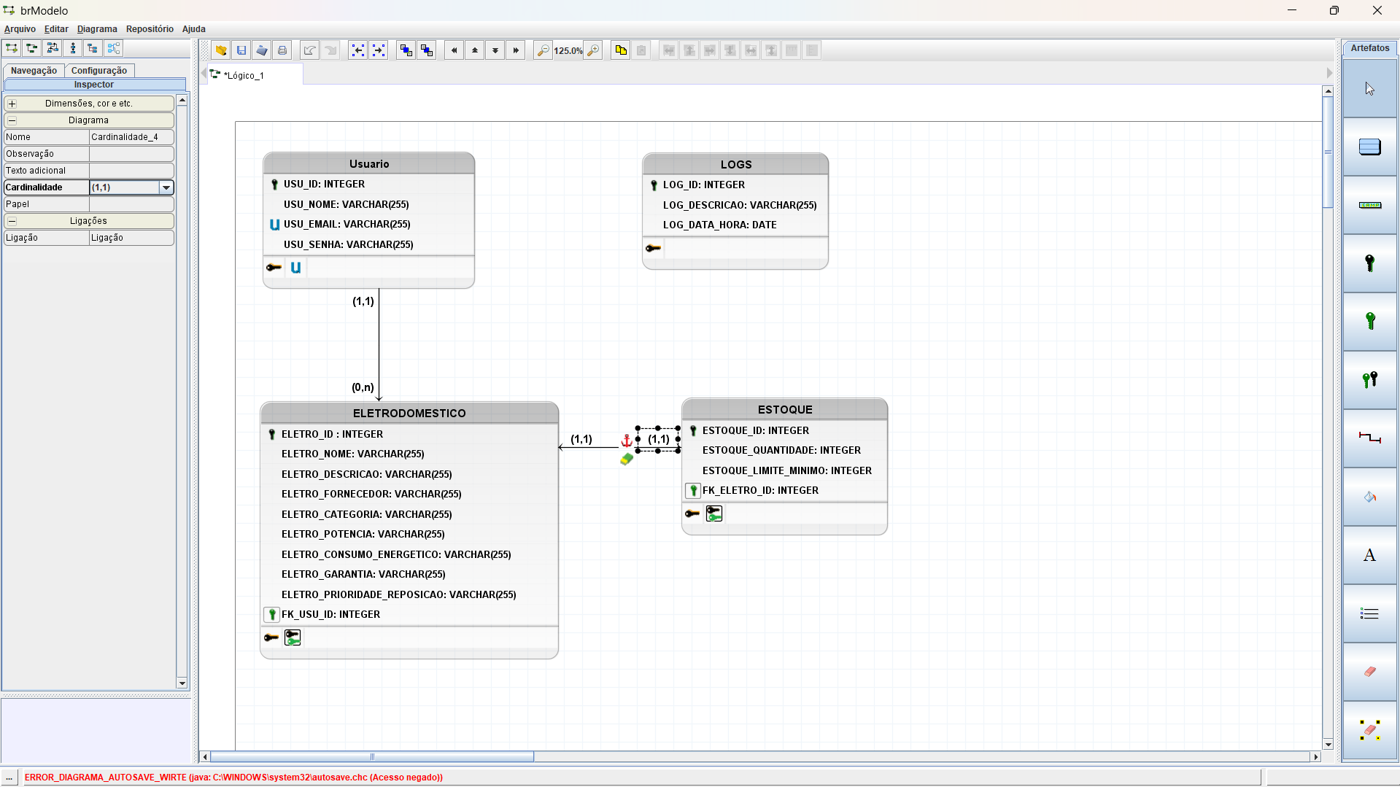

ENTREGA 8: Descritivo de Casos de Teste de Software
8.1. Casos de Teste
ID Caso de Teste | ID Requisito Funcional | Descrição | Precondição | Passos | Resultado esperado
CT001 | RF001 | Validar  login com  credenciais  válidas | Usuário  cadastrado no  banco de  dados | 1. Acessar a  página de  login 2.  Informar  usuário e  senha  válidos 3.  Clicar em  "Acessar" | Usuário  autenticado e  redirecionado  para a Página  Inicial
CT002 | RF002 | Validar  login com credenciais  inválidas | Usuário não  cadastrado ou  senha  incorreta  Clicar em  "Acessar | 1. Acessar a  página de  login 2.  Informar  usuário e  senha  inválidos 3.  Clicar em  "Acessar" | Sistema exibe  mensagem de  erro e  redireciona  para a tela de  login
CT003 | RF003 | Exibir  Página  Inicial com  informaçõe  s do  usuário | Usuário  logado | 1. Efetuar  login 2.  Acessar  Página  Inicial | Nome do  usuário logado  é exibido e há  acesso às  funcionalidade  s: Cadastro de  produtos,  Gestão de  estoque e  Logout
CT004 | RF004 | Inserir novo  produto no  cadastro | Usuário  autenticado | 1. Acessar  Cadastro de  produto 2.  Preencher  informações  do produto  3. Salvar  cadastro | Produto  adicionado à  lista/tabela de  produtos
CT005 | RF005 | Editar  produto  existente | Usuário  autenticado e  produto  cadastrado | 1. Acessar  Cadastro de  produtos 2.  Selecionar  um produto  3. Alterar  informações  4. Salvar  alteraçõe | Dados do  produto  atualizados  corretamente  no banco de  dados
CT006 | RF006 | Excluir  produto do  cadastro | Usuário  autenticado e  produto  cadastrado | 1. Acessar  Cadastro de  produto 2.  Selecionar  produto 3.  Clicar em  “Excluir” | Livro excluído  do banco de  dado
CT007 | RF007 | Registrar  compra de  produto | Usuário  autenticado e  produto  cadastrado | 1. Acessar  Gestão de  estoque 2.  Selecionar  produto 3.  Registrar  empréstimo | Quantidade do  produto no  estoque  atualizada
CT008 | RF008 | Registrar  devolução  de livro | Usuário  autenticado e  livro  cadastrado | 1. Acessar  Gestão de  estoque 2.  Selecionar  produto 3.  Registrar  devolução | Quantidade do  produto no  acervo  atualizada
CT009 | RF009 | Emitir  alerta de  estoque  baixo | produto com  quantidade no  limite mínimo | 1. Acessar  Gestão de  estoque 2.  Registrar  empréstimo  do produto | Sistema emite  alerta de  “Estoque  baixo”
CT010 | RF010 | Validar  Logout do  usuário | Usuário  autenticado | 1. Estar  logado 2.  Clicar em  "Logout" | Usuário é  desconectado  e redirecionado  para a tela de  login
8.2. Ferramentas e Ambientes de Teste
- Ferramentas de Teste:
- Ambiente de Teste
  - Servidor de Teste:
  - Banco de Dados/Versão:
  - Browser/Versão:

ENTREGA 9: Lista de requisitos de infraestrutura
SGBD Utilizado: MySQL
Versão: : 8.0.43

Sistema Operacional: Window
Versão: : 11

Linguagem de Programação: PHP
Versão: : 8.2.12

